

**АКЦИОНЕРНОЕ ОБЩЕСТВО**

**«АГЕНТСТВО ПО ГОСУДАРСТВЕННОМУ ЗАКАЗУ РЕСПУБЛИКИ ТАТАРСТАН»**

**АКЦИОНЕРЛЫК ЖӘМГЫЯТЕ**

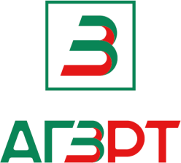**«ТАТАРСТАН РЕСПУБЛИКАСЫ ДӘҮЛӘТ ЗАКАЗЫ БУЕНЧА АГЕНТЛЫГЫ»**

420021, г. Казань, ул. Московская, 55;

Тел. 8 (843) 292 95 77

e-mail: [agzrt@tatar.ru](mailto:agzrt@tatar.ru)

ИНН 1655391893, КПП 165501001

# [agzrt.ru](http://www.agzrt.ru/) zakazrf.ru

420021, Казан шәhәре, Мәскәү урамы 55;

Тел. 8 (843) 292 95 77

e-mail: [agzrt@tatar.ru](mailto:agzrt@tatar.ru)

ИНН 1655391893, КПП 165501001

№ от

АО «Агентство по государственному Республики Татарстан» (далее – АО АГЗ РТ) - Оператор Федеральной электронной торговой площадки **«ЗаказРФ»** *(https://zakazrf.ru/)* разработан и внедрен в практику Кластер цифровых ресурсов «Региональный Маркетинговый Центр» **(РМЦ РФ)** *- https://rmcrf.ru/.*

В Кластере функционирует специальный раздел **«Импортозамещение».**

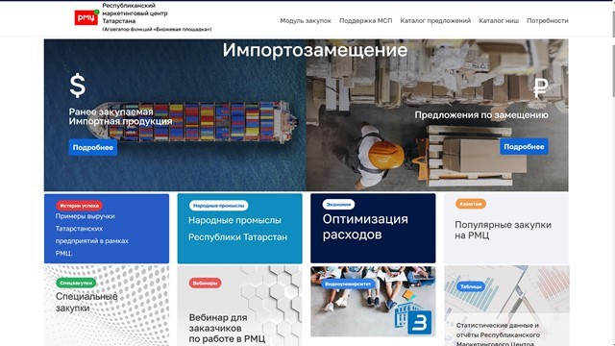

Раздел внедрен в 2022 году в целях содействия субъектам национальной экономики в случае отрицательного влияния для них ограничительных санкций недружественных государств.

Данный инструмент позволяет взамен ранее закупаемой продукции недружественных стран найти новых поставщиков продукции из России и из дружественных стран.

По состоянию на 02 декабря 2024 года в разделе РМЦ «Импортозамещение» размещено:

* 175 тысяч видов продукции, ранее закупаемой предприятиями и организациями России у недружественных стран. При этом классификационные коды такой продукции переведены в коды общероссийских каталогов («Каталог стройресурсов» -КСР, «Каталог товаров работ и услуг» -КТРУ, «ОКПД-2»);
* 337 тысяч наименований продукции, предлагаемой предприятиями и поставщиками из субъектов Российской Федерации, Белоруссии, Казахстана. а также других - лояльных стран, для замещения продукции, ранее закупаемой из недружественных стран. При этом классификационные коды такой продукции указаны в кодах вышепоименованных общероссийских каталогов.

Такое решение позволяет оптимизировать пользователю поиск необходимых предложений по аналогичным кодам ранее закупаемой продукции.

В целях продвижения продукции предприятий и поставщиков субъектов Российской Федерации предлагаем довести до сведения региональных поставщиков и производителей:

* возможность использования инструмента РМЦ РФ «Импортозамещение», как базу знаний о предложениях отечественных и дружественных поставщиков для замещения ранее закупаемой импортной продукции;
* возможность экспонирования в разделе РМЦ РФ «Импортозамещение» предлагаемой поставщиком к реализации на рынках потребления Российской Федерации продукции, как аналогичной ранее закупаемой, так и любой продукции.

Единственным условием экспонирования является указание поставщиком кода предлагаемой продукции в соответствии с поименованными в данном письме общероссийскими классификаторами.

Контакты для связи:

Круглосуточный телефон контактной службы Федеральной электронной торговой площадки «ЗаказРФ»: ( <https://zakazrf.ru/>) - *8 (800) 700-98-73.*

Руководитель направления в АО АГЗ РТ – РМЦ РФ: Ипатов Максим Александрович, т.+7-960 032-90-34.

Электронный адрес: [Maxim.Ipatov@tatar.ru](mailto:Maxim.Ipatov@tatar.ru)

# Генеральный директор Я.В.Геллер

2